**Rezepte für die perfekten Plätzchen zum Kinostart von**



**Gezaubert von** [**Judys-Schokoladenseite.de**](http://judys-schokoladenseite.de/)

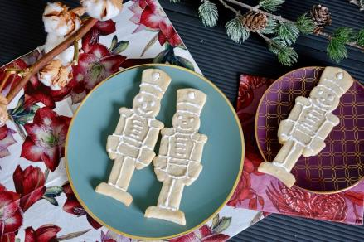

**Zutaten:**

350g Mehl  
1/2 Mark einer Vanilleschote  
1/2 TL Abrieb einer Zitrone  
1/2 TL Zimt  
60g Honig  
150g weiche Butter  
1/2 TL Kardamon  
1 EI

Für den Guss:

100g Puderzucker  
1 TL Zitronensaft

**Und so geht’s:**

Für den Teig die weiche Butter mit Mehl, Honig, Ei, Zimt, Kardamom, Zitronenabrieb und dem Mark der Vanilleschote vermischen und für ca. 10 Min. mit dem Knethaken mixen bis ein fester und glatter Teig entsteht. Diesen dann in Frischhaltefolie einwickeln und für 2 Stunden in den Kühlschrank legen. Den Ofen in der Zwischenzeit auf 180°C Umluft vorheizen.

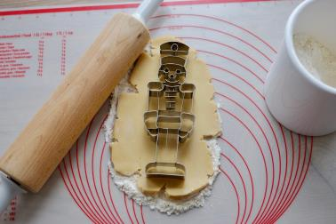

Nun den Teig auf einer bemehlten Oberfläche mit einem Nudelholz ausrollen. Vorsichtig mit einem Ausstecher ausstechen und auf ein mit Backpapier ausgelegtes Blech legen.

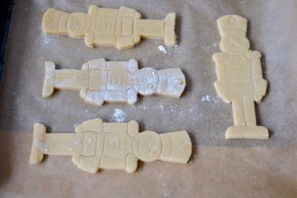

Dann bei 180°C für 7 Min. backen lassen. Anschließend die Plätzchen aus dem Ofen nehmen und gut auskühlen lassen



In der Zwischenzeit den Puderzucker mit dem Zitronensaft vermischen und in einen Spritzbeutel füllen. Die Nussknacker damit nach Lust und Laune verzieren. Gut trocknen lassen und dann z.B. als leckeres Weihnachtsgeschenk einpacken.

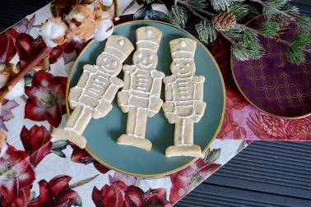

**DER NUSSKNACKER UND DIE VIER REICHE startet am 1. November 2018 in den deutschen Kinos**